Практическое занятие №1
НЕОБХОДИМЫЕ И ДОСТАТОЧНЫЕ УСЛОВИЯ
БЕЗУСЛОВНОГО ЭКСТРЕМУМА
Задача
Дана дважды непрерывно дифференцируемая функция , определённая на множестве .
Требуется определить точки её локальных минимумов и максимумов на .
Последовательность решения
Вначале с помощью необходимых условий первого и второго порядка (порядок условий определяется порядком используемых производных) необходимо найти точки , где могут быть локальные экстремумы. Затем в найденных точках проверяется выполнение достаточных условий безусловного экстремума. В точках экстремума вычисляются значения исследуемой функции .
1.1.Необходимые условия экстремума первого порядка
Пусть есть точка локального минимума (максимума) функции на множестве и дифференцируема в точке . Тогда градиент функции в точке равен нулю, т.е.
или 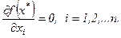 (1)
Точки, удовлетворяющие условию (1), называются стационарными.
1.2. Необходимые условия экстремума второго порядка
Пусть есть точка локального минимума (максимума) функции на множестве и дважды дифференцируема в точке . Тогда матрица Гессе функции , вычисленная в точке , является положительно (отрицательно) полуопределённой, т.е.
, ( ) (2)
1.3. Достаточные условия экстремума
Функция в точке дважды дифференцируема, её градиент равен нулю (необходимое условие экстремума первого порядка), а матрица Гессе является положительно (отрицательно) определённой:
, , ( ). (3)
Тогда точка есть точка локального минимума (максимума) функции на множестве .
Определение 1
Рассмотрим определитель матрицы Гессе , вычисленный в стационарной точке
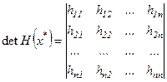 . (4)
Определители
, 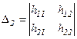 ,…, 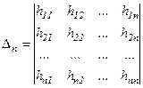
называются угловыми минорами матрицы Гессе.
Определители m –го порядка ( ), получающиеся из определителя матрицы вычёркиванием каких-либо строк и столбцов с одними и теми же номерами, называются главными минорами.
Проверка достаточных условий экстремума
Достаточные условия экстремума и необходимые условия 2-го порядка могут быть проверены двумя способами.
1-й способ основан на исследовании угловых миноров.
Для того, чтобы матрица Гессе была положительно определённой ( ) необходимо и достаточно, чтобы все угловые миноры этой матрицы были положительны:
, , … , (5)
Для того чтобы матрица Гессе была отрицательно определённой ( ) необходимо и достаточно, чтобы знаки угловых миноров этой матрицы чередовались, начиная с минуса:
, , ,… , (6)
Для того, чтобы матрица Гессе была положительно полуопределённой ( ) необходимо и достаточно, чтобы все главные миноры этой матрицы были неотрицательны.
Для того, чтобы матрица Гессе была отрицательно полуопределённой ( ) необходимо и достаточно, чтобы все главные миноры чётного порядка этой матрицы были неотрицательны, а все главные миноры нечётного порядка – неположительны.
Определение 2
Составим уравнение
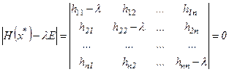 . (7)
Это алгебраическое уравнение называется характеристическим уравнением матрицы . Корни этого уравнения называются собственными числами матрицы .
2-й способ основан на проверке собственных чисел матрицы Гессе
Для того, чтобы матрица Гессе была положительно определённой ( ) необходимо и достаточно, чтобы все собственные числа этой матрицы были положительны:
, , … , (8)
Для того чтобы матрица Гессе была отрицательно определённой ( ) необходимо и достаточно, чтобы все собственные числа этой матрицы были отрицательны
, , … , (9)
Для того, чтобы матрица Гессе была положительно полуопределённой ( ) необходимо и достаточно, чтобы все собственные числа этой матрицы были неотрицательны.
Для того, чтобы матрица Гессе была отрицательно полуопределённой ( ) необходимо и достаточно, чтобы все собственные числа этой матрицы были неположительны.
Алгоритм решения задачи нахождения безусловного экстремума функции отображён на рис.1. На рисунке ромб – означает проверку условия, описанного в этой фигуре, прямоугольник со скруглёнными углами– окончание исследования. В табл.1 приведены все способы проверки условий экстремума.
Пример 1.Найти экстремум функции на множестве .
Запишем необходимые условия экстремума первого порядка:
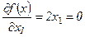 ; 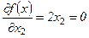 (10)
В результате решения системы уравнений (10) Получим одну стационарную точку .
Проверим выполнение достаточных условий экстремума:
1-й способ. Матрица Гессе имеет вид 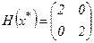 . При этом , 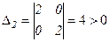 . Следовательно, в точке локальный минимум.
2-й способ. Найдём собственные числа матрицы Гессе. Для этого решим уравнение
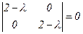 . Отсюда и . Все собственные числа положительны, следовательно, в исследуемой точке функция имеет локальный минимум. Результаты исследования обоими способами совпадают.
Вычислим значение функции в точке минимума:
.
Пример 2.Найти экстремум функции на множестве .
Запишем необходимые условия экстремума первого порядка:
; 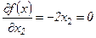 (11)
В результате решения системы уравнений (11) получим одну стационарную точку .
Проверим выполнение достаточных условий экстремума.
1-й способ. Матрица Гессе имеет вид 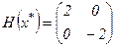 .
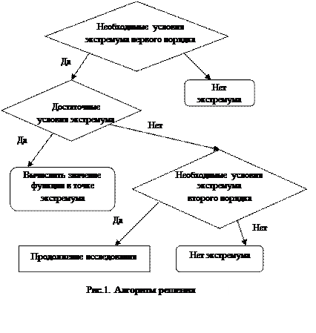
, 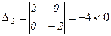 ,
следовательно, достаточные условия экстремума не выполняются.
Проверяем необходимые условия экстремума второго порядка. Главные миноры первого ( )порядка получаются из в результате вычёркивания строк и столбцов с одинаковыми номерами и равны и 2. Главный минор второго порядка ( ) получается из в результате вычёркивания строк и столбцов , т.е совпадает с . Отсюда следует, что необходимые условия второго порядка не выполняются. Т.к. матрица Гессе не является нулевой, то можно сделать вывод, что в точке нет экстремума.
2-й способ. Найдём собственные значения матрицы Гессе в соответствии с (7) из уравнения
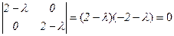 .
Получим , т.е. собственные значения имеют разные знаки. Поэтому точка не является точкой минимума или максимума.
Функция не имеет экстремумов.
Пример 3. Найти экстремум функции на множестве .
Запишем необходимые условия экстремума первого порядка:
; 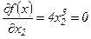
В результате решения системы получаем стационарную точку
Матрица Гессе имеет вид 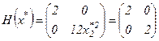 . , 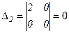 следовательно, достаточные условия экстремума не выполняются.
Проверяем необходимые условия экстремума второго порядка. Главные миноры первого порядка равны 2 и 0 соответственно. Главный минор второго порядка – 0. Т.к. все главные миноры неотрицательны, то в точке может быть минимум и требуется дополнительное исследование.
Вычислим значение функции в точке : и рассмотрим поведение функции на множестве . При любых , поэтому точка является точкой глобального минимума.
Пример 4. Найти экстремум функции на множестве .
Запишем необходимые условия экстремума первого порядка:
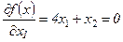 ; 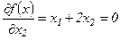 .
В результате решения системы получаем стационарную точку
Проверим выполнение достаточных условий экстремума первым способом. Матрица Гессе имеет вид
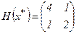 . ,
следовательно, точка является точкой локального минимума. Поскольку , то в точке функция строго выпуклая, поэтому точка - точка глобального минимума. Вычислим значение функции в точке : .
Пример 5. Найти экстремум функции на множестве .
Запишем необходимые условия экстремума первого порядка:
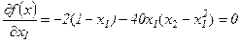 ; 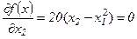 .
В результате решения системы получаем стационарную точку
Проверим выполнение достаточных условий экстремума первым способом. Матрица Гессе имеет вид 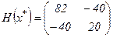 . Т.к. , , то в точке локальный минимум. Поскольку , то в точке функция строго выпуклая, поэтому точка - точка глобального минимума. Вычислим значение функции в точке : .
Пример 6. Найти экстремум функции на множестве .
Запишем необходимые условия экстремума первого порядка:
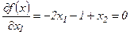 , 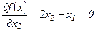 , 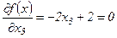 .
В результате решения системы получаем стационарную точку 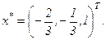
Проверим выполнение достаточных условий экстремума.
1-й способ. Матрица Гессе имеет вид
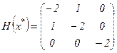 .
Т.к. 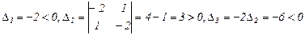 ,
т.е знаки угловых миноров чередуются, начиная с минуса, то точка - точка локального максимума.
2-й способ. Найдём собственные значения матрицы Гессе в соответствии с (7) из уравнения:
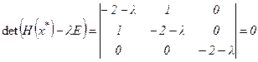 .
Отсюда
и
.
Т.к. все собственные числа матрицы Гессе отрицательны, то в точке локальный максимум. Вычислим значение функции в точке : 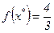 .
Задачи для самостоятельного решения
Решить свой вариант задачи и прислать для проверки
Если номер зачетной книжки заканчивается нечетной цифрой:
Вариант1. Найти безусловный экстремум функции .

Если номер зачетной книжки заканчивается четной цифрой:
Вариант2. Найти безусловный экстремум функции .

Если номер зачетной книжки заканчивается нулем:
Вариант3. Найти безусловный экстремум функции .

